
Об утверждении Плана по управлению пастбищами и их использованию по городу Актобе на 2026 – 2030 годы
Решение маслихата города Актобе Актюбинской области от 25 декабря 2025 года № 383
В соответствии с подпунктом 2-1) пункта 1 статьи 15 Земельного Кодекса Республики Казахстан, со статьей 6 Закона Республики Казахстан "О местном государственном управлении и самоуправлении в Республике Казахстан" и подпунктом 1) статьи 8 Закона Республики Казахстан "О пастбищах", маслихат города Актобе РЕШИЛ:
1. Утвердить План по управлению пастбищами и их использованию по городу Актобе на 2026 – 2030 годы согласно приложению к настоящему решению.
2. Настоящее решение вводится в действие со дня его первого официального опубликования.
Председатель маслихата города Актобе | А. Даржанова
Приложение к решению маслихата города Актобе от 25 декабря 2025 года № 383
План по управлению пастбищами и их использованию по городу Актобе на 2026 – 2030 годы
Настоящий План по управлению пастбищами и их использованию по городу Актобе на 2026-2030 годы (далее – План) разработан в соответствии с подпунктом 2-1) пункта 1 статьи 15 Земельного Кодекса Республики Казахстан, статьей 6 Закона Республики Казахстан "О местном государственном управлении и самоуправлении в Республике Казахстан", статьями 8 и 13 Закона Республики Казахстан "О пастбищах", Приказом Заместителя Премьер-Министра Республики Казахстан - Министра сельского хозяйства Республики Казахстан от 24 апреля 2017 года № 173 "Об утверждении Правил рационального использования пастбищ" (зарегистрированным в Реестре государственной регистрации нормативных правовых актов за № 15090), Приказом Министра сельского хозяйства Республики Казахстан от 29 апреля 2020 года № 145 "Об утверждении Типовых правил выпаса сельскохозяйственных животных" (зарегистрированным в Реестре государственной регистрации нормативных правовых актов за № 20540) и Приказом Министра сельского хозяйства Республики Казахстан от 29 июля 2024 года № 263 "Об утверждении типового плана по управлению пастбищами и их использованию" (зарегистрированным в Реестре государственной регистрации нормативных правовых актов за № 34831).
План принимается в целях рационального использования пастбищ, устойчивого обеспечения потребности в кормах и предотвращения процессов деградации пастбищ и учитываются традиции выпаса сельскохозяйственных животных.
Данные земельного баланса региона и информационной системы государственного земельного кадастра.
По административно-территориальному делению в городе Актобе имеются два района - Астана и Алматы.
Общая площадь территории города Актобе 253 187 гектаров.
По категориям земли подразделяются на:
1) земли сельскохозяйственного назначения – 150 544 гектаров;
2) земли населенных пунктов – 53 262 гектара.
3) промышленные, коммуникационные, оборонные и другие не относящиеся к сельскому хозяйству земли – 14 570 гектаров;
4) земли лесного фонда – 14 312 гектаров;
5) земли водного фонда – 2 421 гектара;
6) земли запаса – 16 291 гектара.
Земли особо охраняемых природных территорий не имеются.
Таблица 1. Распределение пастбищ по категориям земель города Актобе, гектаров
Наименование населенного пункта | Код  КАТО | Категории земель |  |  |  |  |  |  | Итого земель
Наименование населенного пункта | Код  КАТО | сельско хозяйственного назначения | населенных пунктов | промышленности, транспорта, связи и иного не сельско хозяйственного назначения | особо охраняемых природных территорий | лесного фонда | водного фонда | запаса
1 | 2 | 3 | 4 | 5 | 6 | 7 | 8 | 9 | 10
город Актобе | 151000000 | 152 331 | 53 262 | 14 570 | 0 | 14 312 | 2 421 | 16 291 | 253 187
Таблица 2. Распределение пастбищ населенного пункта, гектаров
№ п/п | Наименование населенного пункта | Код КАТО | Наименование районов города | Общая площадь пастбищ, тысяч гектаров | Площадь и виды пастбищ
 |  |  |  |  | Предназначенные  для удовлетворения нужд населения  по выпасу сельско  хозяйственных животных  личного  подворья, тысяч гектаров | общественные, тысяч гектаров | отгонны, тысяч гектаров | сезонные, тысяч гектаров | аридные, тысяч гектаров | культурные, тысяч гектаров
1 | 2 | 3 | 4 | 5 | 6 | 7 | 8 | 9 | 10 | 11
1 | город Актобе | 151000000 | район Астана | 9320,1131 | 9320,1131 | 9320,1131 | 0 | 0 | 0 | 0
1 | город Актобе | 151000000 | район Алматы | 10075,4852 | 10075,4852 | 10075,4852 | 0 | 0 | 0 | 0
На территории города Актобе культурные, аридные и отгонные пастбища отсутствуют.
В городе Актобе функционируют 317 крестьянских хозяйств, за которыми закреплено 104 191 гектаров пастбищ.
Количество поголовья сельскохозяйственных животных на территории города Актобе:
крупного рогатого скота – 16 430 голов, овец и коз – 30 528 голов, лошадей – 9 682 голов.
Из них, в районе Астана: крупного рогатого скота – 4 125 голов, овец и коз – 6 293 голов, лошадей – 968 голов.
В районе Алматы: крупного рогатого скота – 12 305 голов, овец и коз – 24 235 голов, лошадей – 8 714 голов.
По району Астана:
жилой массив Жанаконыс: крупного рогатого скота – 408 голов, овец и коз – 1 308 и лошадей – 219 голов;
жилой массив Сазда: крупного рогатого скота – 3 190 голов, овец и коз – 3 121 и лошадей – 676 голов;
жилой массив Курашасай: крупного рогатого скота – 527 голов, овец и коз – 1 864 и лошадей – 73 голов;
39 разъезд: крупного рогатого скота – 28 голов, овец и коз – 84 и лошадей – 57 голов.
По району Алматы:
жилой массив Курайли: крупного рогатого скота – 2 422 голов, овец и коз – 4 220 и лошадей – 1 349 голов;
жилой массив Каргала: крупного рогатого скота – 116 голов, овец и коз – 180 и лошадей – 81 голов;
жилой массив Акжар: крупного рогатого скота – 23 голов, овец и коз – 288 и лошадей – 45 голов;
жилой массив Орлеу: крупного рогатого скота – 1 745 голов, овец и коз – 4 106 и лошадей – 1 297 голов;
жилой массив Магаджан: крупного рогатого скота – 180 голов; овец и коз – 228 и лошадей – 22 голов;
жилой массив Белогорский карьер: крупного рогатого скота – 134 голов, овец и коз – 205;
жилой массив Шилисай: крупного рогатого скота – 1 019 голов, овец и коз – 1 777 и лошадей – 150 голов;
жилой массив Украинка: крупного рогатого скота – 84 голов, овец и коз – 123 и лошадей – 27 голов;
жилой массив Садовое: крупного рогатого скота – 744 голов, овец и коз – 802 и лошадей – 57 голов;
жилой массив Пригородное: крупного рогатого скота – 192 голов, овец и коз – 673 и лошадей – 355 голов;
жилой массив Белогорка: крупного рогатого скота – 2 395 голов, овец и коз – 2 708 и лошадей – 1 170 голов;
жилой массив Акшат: крупного рогатого скота – 806 голов, овец и коз – 1 688 и лошадей – 536 голов;
жилой массив Ульке: крупного рогатого скота – 817 голов, овец и коз – 1 682 и лошадей – 289 голов;
жилой массив Кенеса Нокина: крупного рогатого скота – 161 голов, овец и коз – 719 и лошадей – 12 голов;
жилой массив Бекқұл баба: крупного рогатого скота – 865 голов, овец и коз – 3 225 и лошадей – 1 775 голов;
Актюбинское водохранилище: крупного рогатого скота – 29 и лошадей – 219 голов;
Точка Майское: крупного рогатого скота – 120 голов, овец и коз – 1 451 и лошадей – 1 193 голов.
Коэффициент питательности пастбищных кормов города находится в пределах до 0,26 кормовых единиц. Это значит, что в 100 кг пастбищного корма при натуральной влажности содержится до 26 кормовых единиц.
При таком коэффициенте питательности пастбищных кормов необходимо кормов:
в сутки: крупного рогатого скота – 35 кг, овец и коз – 6 кг, лошадей – 39 кг;
за пастбищный период 240 дней: крупного рогатого скота – 8 400 кг, овец и коз – 1 440 кг, лошадей – 9 360 кг.
При урожайности 1 080 кг/га и коэффициенте питательности пастбищных кормов 0,26 кормовых единиц нагрузка выпаса составила:
крупного рогатого скота – 7,8 гектара на голову, овец и коз – 1,3 гектара на голову, лошадей – 8,7 гектара на голову.
Таблица 3. Распределение пастбищ
№ п/п | Наименование населенного пункта | Код классификатора административно-территориальных объектов | Наименование района в городе | Необходимая площадь пастбищ для сельскохозяйственных животных, тысяч гектаров |  |  |  | Площадь общественных пастбищ, гектаров | Площадь отгонных пастбищ, гектаров
 |  |  |  | Крупный рогатый скот | Мелкий рогатый скот | Лошади | Верблюды | Площадь общественных пастбищ, гектаров | Площадь отгонных пастбищ, гектаров
1 | 2 | 3 | 4 | 5 | 6 | 7 | 8 | 9 | 10
1 | город Актобе | 151000000 | район Астана | 4153 | 6377 | 1025 | 0 | 9320,11 | 2234,88
1 | город Актобе | 151000000 | район Алматы | 11852 | 24075 | 8577 | 0 | 10075,48 | 34428,51
Для выпаса сельскохозяйственных животных необходимо по району Астана 2 234 гектаров, по району Алматы 34 428 гектаров.
Крупного рогатого скота – 2 371 голова, овцы и козы – 5 740 голов и лошадей – 736 голов выпасаются на общественных пастбищах, площадью 19 395 гектаров, 0 голов выпасаются на отгонных пастбищах, площадью 0 тысяч гектаров.
Площадь общественных пастбищ города Актобе не обеспечивает потребность в пастбищном корме выпасаемое поголовье. Дефицит пастбищ составил – 36 661 гектаров.
В связи с этим необходимо возвращать в запас города неиспользуемые земельные участки, предоставленные для ведения сельского хозяйства.
Таблица 4. Требуемые дополнительные пастбища
№ п/п | Требуемые дополнительные пастбища из земель запаса, тысяч гектаров | Дополнительно предоставляемые пастбища
№ п/п |  | пастбища, которые могут быть предоставлены в землепользование пастбищепользователям, тысяч гектаров | пастбища, подлежащие резервированию в целях удовлетворения нужд населения по выпасу сельскохозяйственных животных личного подворья, тысяч гектаров
1 | район Астана | 2 200 | 2 200
1 | 2 234 | 2 200 | 2 200
2 | район Алматы | 10 000 | 10 000
2 | 34 428 | 10 000 | 10 000
Географическое положение.
Площадь города Актобе составляет 2,3 тысячи квадратных километров. В черте города протекают река Илек и несколько еҰ притоков, на территории города находятся Актюбинское водохранилище на реке Илек и Саздинское водохранилище на реке Сазды.
Вследствие расположенности во внутренней части Евразии и значительной отдалҰнности от океанов, климат города является резко континентальным.
Климат.
Климат в городе резко континентальный. Это обуславливается расположением города во внутренней части Евразийского континента и значительной отдалҰнностью от океанов. Резкая континентальность климата проявляется в температурных контрастах между дневным и ночным временем суток, между зимой и летом, а также в обилии солнечной радиации и в засушливости.
Зимой погода в Актобе находится под воздействием глубокого циклона над Исландией (исландский минимум) и мощного Сибирского антициклона с центром над Монголией. Под влиянием этих факторов образуются большие барические градиенты, направленные с юго-востока на северо-запад.
Суммарная солнечная радиация в Актобе составляет в среднем 108 ккал в сутки, среднегодовая продолжительность солнечного сияния в городе составляет 2 316 часов.
Лето жаркое и продолжительное. Лето (период со среднесуточной температурой воздуха выше +15 градусов Цельсия) длится около четырҰх месяцев с середины мая по середину сентября, зима умеренно холодная, возможны кратковременные оттепели. Наиболее высокий снежный покров наблюдается в феврале (31 см). Количество ясных, облачных и пасмурных дней в году: 174, 148 и 43 соответственно. Среднегодовое количество облачности 5,7 баллов. Максимальное количество осадков выпадает в июне: 35 мм, минимальное — в сентябре: 19 мм.
В результате геоботанического обследования выявлены следующие типы пастбищ: кокпековые, кокпеково-полынные, ковыльно-типчаковые, ковыльно-типчаково-полынные, полынно-типчаковые.
В травостое встречаются: полынь, осочка, мятлик, типчак, терескен, ковыль, житняк, пырей, астрагал, карагана, таволга.
Общее проективное покрытие пастбищ города 55% от общей площади. Присутствие ядовитых и вредных растений от 4% от травостоя, такие как горчак, лебеда, адраспан, чертополох, сафора.
Потенциальная урожайность этих пастбищ составила при натуральной влажности до 9,5 ц/га.
Сведения геоботанического обследования пастбищ
Дата, шифры по легенде и по Классификации природных кормовых угодий | Номера контуров и описаний (скобках) | Название типов (разностей, модификаций) природных кормовых угодий с приуроченностью их к рельефу, почвам. Название прочих угодий и земель | Вид угодья | Процент участия в контуре | Площадь, тысяч гектаров | Современное использование
1 | 2 | 3 | 4 | 5 | 6 | 7
город Актобе район Астана | 156  16  25  22  156 | Дерновиннозлаково-полынные пустынно-степные с преобладанием ковылей и полыней | Равнинные пастбища и сенокосы | Дерновиннозлаковые – 60%  полынные – 40% | 95,3 | Круглогодичное
город Актобе  район Алматы | 156  16  25  22  156 | Дерновиннозлаково-полынные пустынно-степные с преобладанием ковылей и полыней | Равнинные пастбища и сенокосы | Дерновиннозлаковые – 60%  полынные – 40% | 95,3 | Круглогодичное
Продолжение таблицы
Валовая урожайность, центнеров на гектар (год обследования) | Урожайность поедаемых растений на средний год: центнеров на гектар сухой массы, центнеров на гектар кормовых единиц, килограмм на гектар переваримого протеина
Валовая урожайность, центнеров на гектар (год обследования) | пастбищных кормов по сезонам
Валовая урожайность, центнеров на гектар (год обследования) | сенокос | косимые пастбища | весна | лето | осень | зима
8 | 9 | 10 | 11 | 12 | 13 | 14
9,5 | - | - | 6,8 | 8,9 | 8,3 | 4,8
9,5 | - | - | 6,8 | 8,9 | 8,3 | 4,8
Продолжение таблицы
Расчетная урожайность по контуру: центнеров на гектар сухой массы (числитель), центнеров на гектар кормовых единиц (знаменатель) | Кормозапас по контуру: центнеров на гектар сухой массы (числитель), центнеров на гектар кормовых единиц (знаменатель) | Культуртехническое состояние, наличие лекарственных растений | Рекомендации по использованию, вид скота. Рекомендуемые мероприятия по улучшению
15 | 16 | 17 | 18
7,2  1872 | 686412  178467 | Удовлетворительное | Для всех видов скота  применение смены участков
7,2  1872 | 686412  178467 | Удовлетворительное | Для всех видов скота  применение смены участков
Сведения об объектах пастбищной инфраструктуры и о сервитутах для прогона сельскохозяйственных животных.
№ п/п | Объекты пастбищной инфраструктуры | Количество действующих объектов пастбищной инфраструктуры, единиц | Количество объектов пастбищной инфраструктуры требующих строительства (реконструкции), единиц | Протяженность, километров | Площадь, тысяч квадратных метров
1 | 2 | 3 | 4 | 5 | 6
1. | Обводнительные сооружения (скважины, трубчатые и шахтные колодцы, копани) | 32 | 0 | 0 | 0
2. | Сооружения, мосты, дороги | 0 | 0 | 0 | 0
3. | Скотопрогонные трассы, скотоостановочные и водопойные площадки | 0 | 0 | 0 | 0
4. | Емкости для купки овец, кошары и отгороженные места, ограждения пастбищ, изгороди (в том числе электроизгороди), загоны для загонно-порционного выпаса сельскохозяйственных животных | 0 | 0 | 0 | 0
5. | Расколы для ветеринарной обработки сельскохозяйственных животных | 25 | 0 | 0 | 0
6. | Сооружения и объекты, предназначенные для обеспечения электрической и тепловой энергией, объекты по использованию возобновляемых и альтернативных источников энергии | 23 | 0 | 0 | 0
7. | Объекты водоснабжения и другие виды жизнеобеспечения, сооружения для сезонного проживания персонала и иное имущество, необходимое для содержания и использования пастбищ | 0 | 0 | 0 | 0
Сведения о скотомогильниках (биометрических ямах).
В районе Астана города Актобе находится четыре скотомогильника сбирской язвы.
В районе Алматы города Актобе находится десять скотомогильников сбирской язвы.
Данные об особенностях выпаса сельскохозяйственных животных на культурных и аридных пастбищах, землях лесного, водного фондов и особо охраняемых природных территорий.
Выпас сельскохозяйственных животных на культурных пастбищах и аридных пастбищах отличается по множеству факторов, включая тип растительности, условия окружающей среды и методы управления.
На культурных пастбищах, где растительность сформирована человеком, выпас часто более контролируемый и интенсивно управляемый, что позволяет оптимизировать продуктивность и качество корма.
Аридные пастбища, напротив, характеризуются скудной растительностью и суровыми условиями, что требует более адаптивных стратегий выпаса для обеспечения устойчивости.
Рекомендуемые схемы пастбищеоборотов.
Годы | Номера участков
Годы | I | II | III | IV
первый год | весенний сезон | летний сезон | осенний сезон | отдыхающий участок
второй год | отдыхающий участок | весенний сезон | летний сезон | осенний сезон
третий год | осенний сезон | отдыхающий участок | весенний сезон | летний сезон
четвертый год | летний сезон | осенний сезон | отдыхающий участок | весенний сезон
Пастбища города являются сезонными. В зависимости от видового состава выпас скота на сезонных пастбищах определяется пригодностью корма к стравливанию и продолжительностью сохранения его продуктивности.
Весенние пастбища должны использоваться с отрастанием эфемеров, дерновиннозлаково-полынные с преобладанием ковылей, ковыльно-типчаково узкодольчатополынные, летом пырейно-разнотравные, злаково-разнотравные, осенью полынно-злаковые и зимой полукустарничково-солянковые.
Использование пастбищ без соблюдения мер по их охране часто приводит к перетравливанию пастбищ, к различной степени деградации.
Неиспользование травостоя в нужный (оптимальный) сезон влечет потерю 40-70% кормовых единиц и 60-80% белка.
В связи с этим каждый участок должен использоваться в свой срок, чтобы не было потери ежегодно возобновляемого ресурса.
Продолжительность выпаса каждого сезона (дней) определяется условиями конкретного года.
Выпас животных должен начинаться при достижении устойчивого показателя температуры воздуха +10 градусов Цельсия.
Заканчивается выпас с залеганием снежного покрова высотой 15-20 см.
Весенние пастбища района представлены дерновиннозлаково-полынными с преобладанием ковылей, ковыльно-типчаково-узкодольчатополынными типами. Продолжительность выпаса составляет на весенних пастбищах (апрель-июнь) – 70 дней.
Летние пастбища представлены пырейно-разнотравными, злаково-разнотравными типами. Продолжительность выпаса составляет (июнь-сентябрь) 70 дней.
Осенние пастбища представлены полынно-злаковым типом. Продолжительность выпаса составляет (сентябрь-ноябрь) 70 дней.
Зимние пастбища представлены полукустарничковые- солянковым типом. Продолжительность выпаса составляет (ноябрь-декабрь) 30 дней.
Среднесуточное водопотребление сельскохозяйственных животных составляет:
в летнее время (литров в сутки на 1 голову скота):
коровы молочные – 55, коровы сухостойные – 50, нетели в возрасте до 2 лет – 30, телята в возрасте до 6 месяцев – 20, лошади рабочие, не кормящие матки – 50, лошади племенные, кормящие матки – 50, жеребята в возрасте до 1,5 лет – 40, жеребята в возрасте до 7 месяцев – 10, овцы взрослые – 8, молодняк овец в возрасте до 1 года – 3;
в весеннее и осеннее время (литров в сутки на 1 голову скота):
коровы молочные – 45, коровы сухостойные – 40, нетели в возрасте до 2 лет – 30, телята в возрасте до 6 месяцев – 15, лошади рабочие, не кормящие матки – 40, лошади племенные, кормящие матки – 40, жеребята в возрасте до 1,5 лет – 30, жеребята в возрасте до 7 месяцев – 6, овцы взрослые – 5;
в зимнее время (литров в сутки на 1 голову скота):
коровы молочные – 35, коровы сухостойные – 30, нетели в возрасте до 2 лет – 25, телята в возрасте до 6 месяцев – 15, лошади рабочие, не кормящие матки – 30, лошади племенные, кормящие матки – 30, жеребята в возрасте до 1,5 лет – 20, овцы взрослые – 3.
Разработанный План по управлению пастбищами и их использованию по городу Актобе на 2026 – 2030 годы год позволит обеспечить потребность в кормах, рациональное использование пастбищ, улучшить их состояние, инфраструктуру, предотвратить процесс деградации.
Приложение 1 к Плану по управлению пастбищами и их использованию по городу Актобе на 2026 – 2030 годы
Cхема (карта) расположения пастбищ на территории района Астана города Актобе в разрезе категорий земель

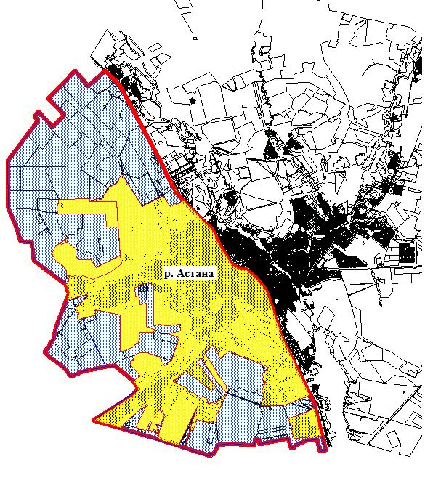

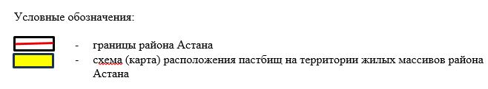

Приложение 2 к Плану по управлению пастбищами и их использованию по городу Актобе на 2026 – 2030 годы
Cхема (карта) с обозначением пастбищ, предназначенных для нужд населения по выпасу сельскохозяйственных животных личного подворья, в том числе общественных пастбищ по району Астана города Актобе

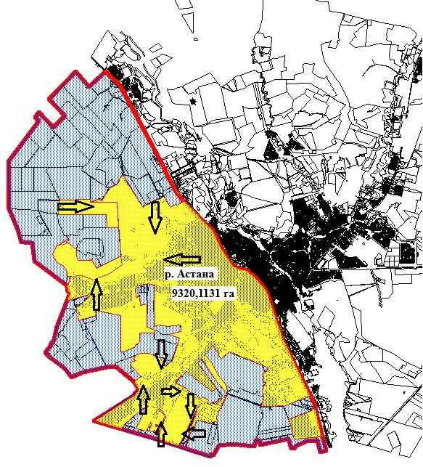

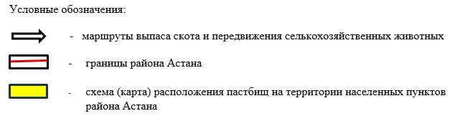

Приложение 3 к Плану по управлению пастбищами и их использованию по городу Актобе на 2026 – 2030 годы
Cхема (карта) с обозначением рекомендуемых схем пастбищеоборотов на основании геоботанического обследования пастбищ по району Астана города Актобе

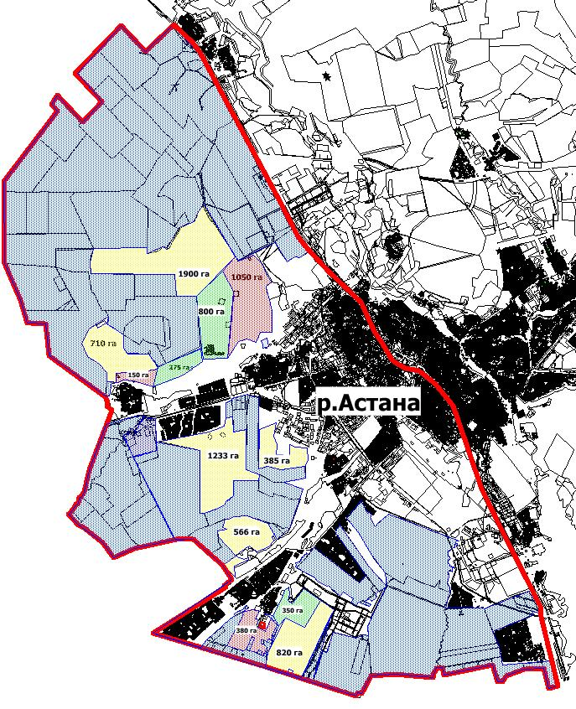

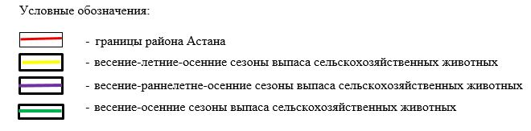

Приложение 4 к Плану по управлению пастбищами и их использованию по городу Актобе на 2026 – 2030 годы
Cхема (карта) с обозначением сервитутов для прогона сельскохозяйственных животных, скотопрогонных трасс и иных объектов пастбищной инфраструктуры, а также скотомогильников (биометрических ям) по району Астана города Актобе

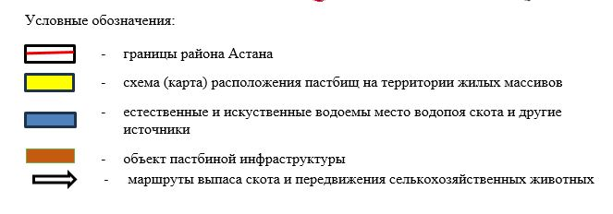

Приложение 5 к Плану по управлению пастбищами и их использованию по городу Актобе на 2026 – 2030 годы
Cхема (карта) с обозначением пастбищ, которые могут быть предоставлены в землепользование пастбищепользователям по району Астана города Актобе

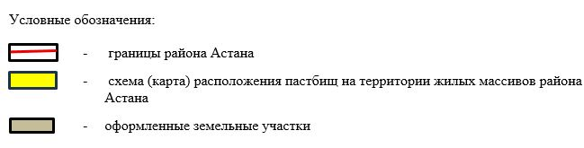

Приложение 6 к Плану по управлению пастбищами и их использованию по городу Актобе на 2026 – 2030 годы
Cхема (карта) расположения пастбищ, подлежащих резервированию в целях удовлетворения нужд населения, по выпасу сельскохозяйственных животных личного подворья по району Астана города Актобе

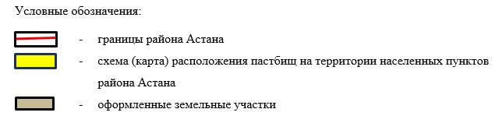

Приложение 7 к Плану по управлению пастбищами и их использованию по городу Актобе на 2026 – 2030 годы
Cхема доступа к водоисточникам (озерам, рекам, прудам, копаням, оросительным или обводнительным каналам, трубчатым или шахтным колодцам) по району Астана города Актобе, составленная согласно норме потребления воды

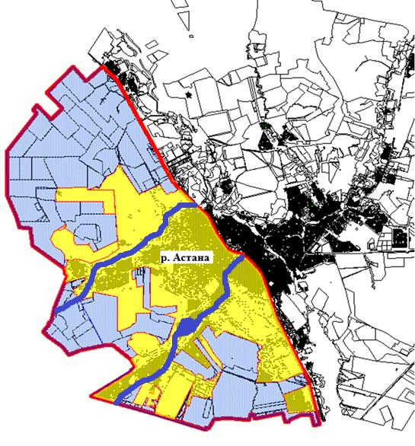

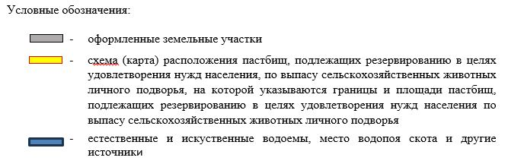

Приложение 8 к Плану по управлению пастбищами и их использованию по городу Актобе на 2026 – 2030 годы
Cхема размещения поголовья сельскохозяйственных животных на отгонных пастбищах по району Астана города Актобе

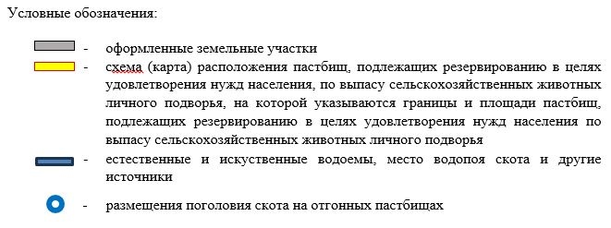

Приложение 9 к Плану по управлению пастбищами и их использованию по городу Актобе на 2026 – 2030 годы
Cхема (карта) расположения пастбищ на территории района Алматы города Актобе в разрезе категорий земель

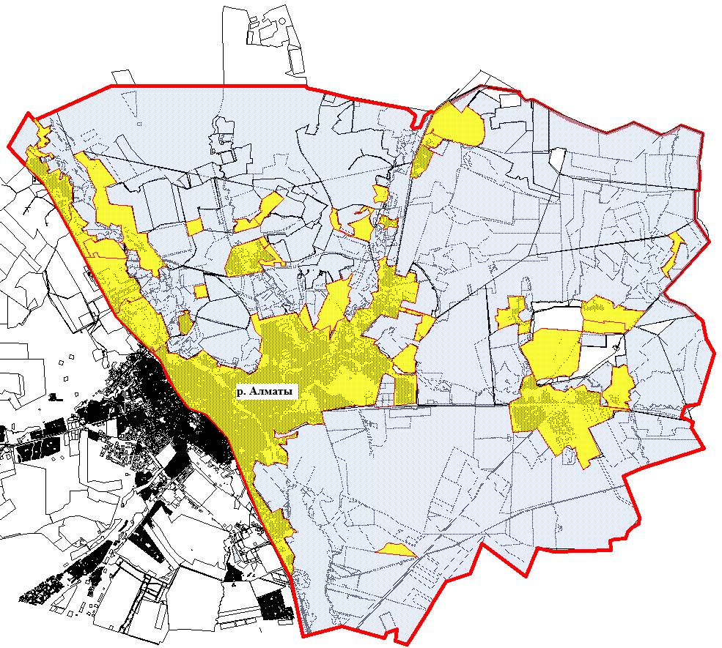

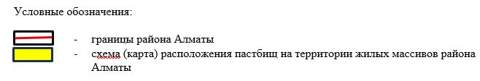

Приложение 10 к Плану по управлению пастбищами и их использованию по городу Актобе на 2026 – 2030 годы
Cхема (карта) с обозначением пастбищ, предназначенных для нужд населения по выпасу сельскохозяйственных животных личного подворья, в том числе общественных пастбищ по району Алматы города Актобе

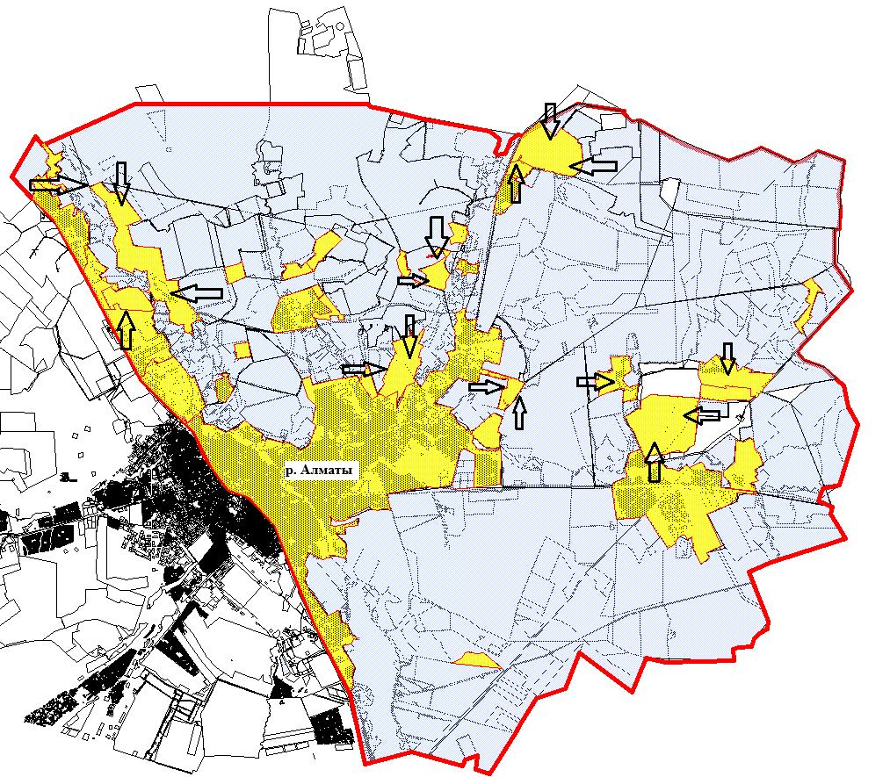

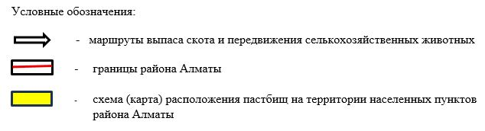

Приложение 11 к Плану по управлению пастбищами и их использованию по городу Актобе на 2026 – 2030 годы
Cхема (карта) с обозначением рекомендуемых схем пастбищеоборотов на основании геоботанического обследования пастбищ по району Алматы города Актобе

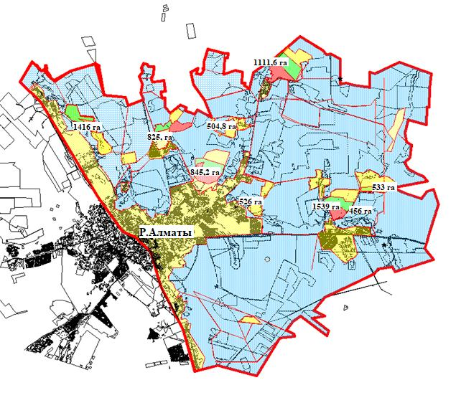

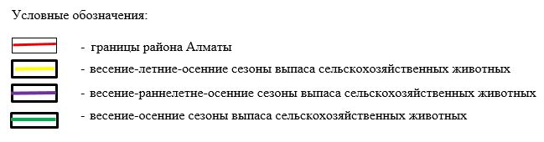

Приложение 12 к Плану по управлению пастбищами и их использованию по городу Актобе на 2026 – 2030 годы
Cхема (карта) с обозначением сервитутов для прогона сельскохозяйственных животных, скотопрогонных трасс и иных объектов пастбищной инфраструктуры, а также скотомогильников (биометрических ям) по району Алматы города Актобе

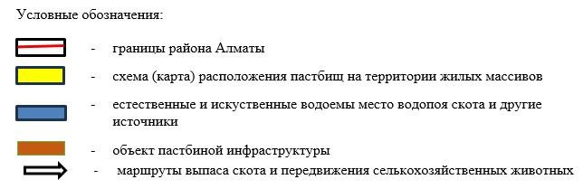

Приложение 13 к Плану по управлению пастбищами и их использованию по городу Актобе на 2026 – 2030 годы
Cхема (карта) с обозначением пастбищ, которые могут быть предоставлены в землепользование пастбищепользователям по району Алматы города Актобе

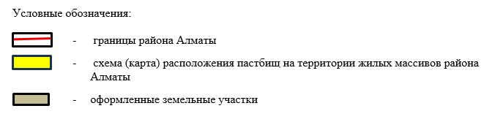

Приложение 14 к Плану по управлению пастбищами и их использованию по городу Актобе на 2026 – 2030 годы
Cхема (карта) расположения пастбищ, подлежащих резервированию в целях удовлетворения нужд населения, по выпасу сельскохозяйственных животных личного подворья по району Алматы города Актобе

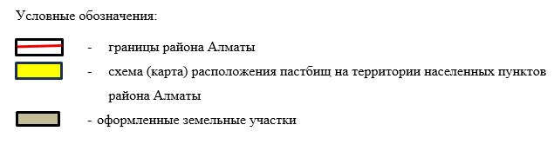

Приложение 15 к Плану по управлению пастбищами и их использованию по городу Актобе на 2026 – 2030 годы
Cхема доступа к водоисточникам (озерам, рекам, прудам, копаням, оросительным или обводнительным каналам, трубчатым или шахтным колодцам), составленная согласно норме потребления воды, на которой указываются маршруты передвижения животных к водоисточникам по району Алматы

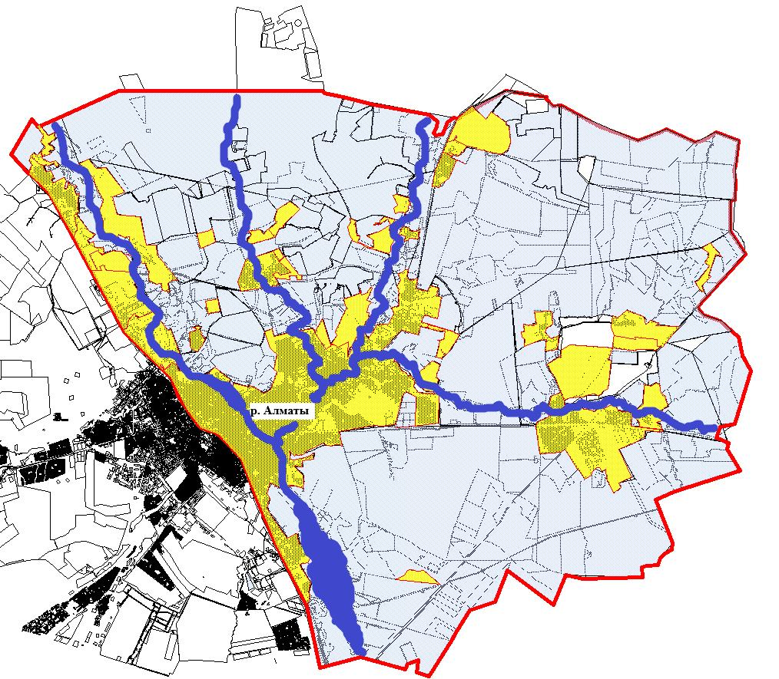

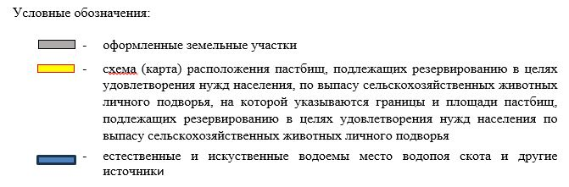

Приложение 16 к Плану по управлению пастбищами и их использованию по городу Актобе на 2026 – 2030 годы
Cхема размещения поголовья сельскохозяйственных животных на отгонных пастбищах по району Алматы города Актобе

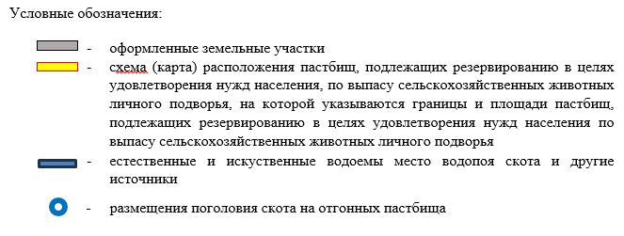

© 2012. РГП на ПХВ «Институт законодательства и правовой информации Республики Казахстан» Министерства юстиции Республики Казахстан

